國立台東高級中學 | 104學年度  第二學期 | 期末考 | 高二自然組化學科試卷 |  | 卷別:自然組
範圍：3-1至3-4 | 畫答案卡：■是□否 適用班級：201~204、209 |  |  | 班別： 座號： 105.6.27  姓名：
※本卷得分若超過100分，以100分計。
一、單選題：(每題2.5分，共50分)
1. 下列何項不是化學平衡的條件與特徵？ (A)可逆反應 (B)密閉系統 (C)定溫 (D)勻相 (E)產物的濃度不再改變。

2. 以下各平衡系中，何者的平衡常數會隨溫度升高而變小？ (A) N₂O₄ → 2NO₂ (B) Cl₂ → 2Cl (C) N₂+3H₂ → 2NH₃ (D) NaNO₃ → NaNO₂+$\frac{1}{2}$O₂。
3. 室溫下，下列各化合物之溶度積分別為：
以同體積的0.1M之下列陰離子來回收廢水中的之亞汞離子，何者最有效？ (A)Br－ (B)I－ (C)SO₄^{2－} (D)C₂O₄^{2－}。

4. 若A＋B → C，K_{C}＝4，2A＋D → C，K_{C}＝6，則A＋D → B之K_{C}＝？ (A) 0.38 (B) 0.67 (C) 1.5 (D) 2.7。

5. 室溫下，取適量的ClO_{2(g)} 置於密閉容器中，ClO_{2(g)} 發生分解反應，反應式：2ClO_{2(g)} → 2O_{2(g)} + Cl_{2(g)}，當反應達平衡，下列各項敘述哪些正確？ (A)反應速率對時間的變化圖如圖(1) (B)物質濃度對時間的變化圖如圖(2) (C)反應達平衡時，反應物完全變為產物 (D)反應達平衡時，正反應與逆反應均停止 (E)必須在開放系中才能達成平衡。

6. 有關下列平衡系的說明，何者敘述錯誤？
(A) H_{2(g)}＋I_{2(g)} → 2HI_{(g)} 定壓下加入He氣，則平衡不移動且顏色會變淡。
(B) BaCrO_{4(s)} → Ba^{2＋}_{(aq)}＋CrO₄^{2－}_{(aq)} 加入少量強酸，BaCrO_{4(s)}溶解度會增加且CrO₄^{2－}的濃度會增加。
(C) N₂O_{4(g)} → 2NO_{2(g)} 若對系統加熱，則平衡向右移，顏色變深。
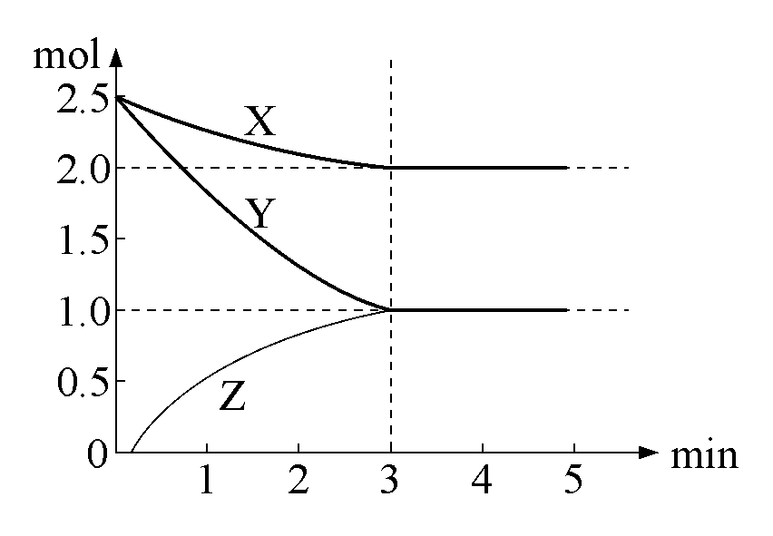
(D) I₃－_{(aq)} → I_{2(aq)}＋I－_{(aq)} 加入CCl_{4(l)}，則平衡向右移，水溶液顏色變淡。

7. 在定溫、定體積為2升的密閉容器充入氣體X和氣體Y各2.5莫耳，反應產生氣體Z。反應過程中X、Y、Z的莫耳數（mol）隨時間（min）變化的曲線如右圖所示，根據圖中數據，下列敘述何者正確？
(A)反應式為：X_{(g)} + 3Y_{(g)} → Z_{(g)} (B)平衡常數K_{C}為0.5M^{－2} (C)平衡時容器內混合氣體之平均分子量較最初為小 (D)平衡時容器的壓力為最初壓力的0.8倍

8. 平衡系：N₂O_{4(g)} → 2NO_{2(g)}，定溫下，將容器體積縮為原來的一半，則達新平衡時，何者正確？ (A)總莫耳數減小 (B) [NO₂]變小 (C)壓力變為原來的二倍 (D)PV乘積變大。

9. 已知A₂B、A₂C的K_{SP}分別為K₁和K₂，在A₂B、A₂C的共同飽和溶液中，[A＋]為下列何者？ (A)（K₁＋K₂） (B)（K₁＋K₂）^{1/2} (C)（2K₁＋2K₂）^{1/2} (D)（2K₁＋2K₂）^{1/3}。

10. t℃下，平衡系：X_{(g)}2Y_{(g)} Z_{(g)} K_{c}2，若在t℃時，於密閉容器中盛入下列各物質，哪一組反應會趨向左方進行，直到達成平衡為止？ (A) X6 M，Y4 M (B) X4 M，Z5 M (C) X4 M，Y4 M，Z4 M (D) X10 M，Y4 M，Z4 M (E) X4 M，Y4 M，Z10 M。
11. 25℃時，CH₃COOH_{(l)}C₂H₅OH_{(l)} CH₃COOC₂H_{5(l)}H₂O_{(l)} K_{c}4 ，今混合2.0莫耳的乙酸和2.0莫耳的乙醇達平衡時，會生成乙酸乙酯多少莫耳？ (A)0.66 (B)1.25 (C)1.33 (D)1.50 。

12. 設O_{2(g)}2NO_{(g)} 2NO_{2(g)}的反應平衡常數為K₁，NO_{(g)}Cl_{2(g)} NOCl_{(g)}的反應平衡常數為K₂。則NO_{2(g)}Cl_{2(g)} NOCl_{(g)}O_{2(g)}的反應平衡常數為何？ (A) (B) (C) (D) (E)。

13. 在下列平衡系中採取（）內措施，達新平衡時，何項畫線物質的濃度增大？ (A) NH₄Cl_{(s)} NH_{3(g)}HCl_{(g)}（加入氯化銨） (B) CaCO_{3(s)} CaO_{(s)}CO_{2(g)}（加入少量CO₂） (C) PCl_{5(g)} PCl_{3(g)}Cl_{2(g)}（加Cl₂） (D) CH₃COOH_{(aq)}H₂O CH₃COO⁻_{(aq)}H₃O⁺（加水） (E) N₂O_{4(g)} 2NO_{2(g)} (增加容器體積)

14. 工業上以哈柏法製氨，在不同溫度下，平衡系中氨的莫耳含量（%）與總壓力的關係圖如右，下列敘述何者錯誤？ (A)氨的生成反應是放熱反應 (B)低溫下，平衡往生成氨氣的方向移動，但反應較慢 (C)氨生成反應的平衡常數隨著溫度之上升而變小 (D)增加總壓力，可增加氨的產率 (E)使1莫耳的氮氣和3莫耳的氫氣混合，在500℃和500大氣壓時通過鐵觸媒，則可生成2莫耳的氨。

15. 將0.05 g的磷酸銀粉末加入體積都是20 mL，濃度均為0.01 M的下列各水溶液中，試問磷酸銀在何者的溶解度最小？（Ag₃PO₄的K_{sp} = 3 × 10⁻¹⁸） (A) NaCl (B) Na₃PO₄ (C) AgNO₃ (D) HNO₃ (E) H₃PO₄。

16. 欲溶解等莫耳數的下列鹽類，何者需水量最多？ (A) NiCO_{3(s)}（K_{sp} = 1 × 10⁻⁷） (B) MgF_{2(s)}（K_{sp} = 7 × 10⁻⁹） (C) Hg₂Cl_{2(s)}（K_{sp} = 6.4 × 10⁻¹⁷） (D) Pb₃(PO₄)_{2(s)}（K_{sp} = 8 × 10⁻⁴³）。

17. 假設A、B、C為三種理想氣體，在一密閉容器中，此三種氣體在25℃時之初濃度及平衡濃度值如下表。
化合物 | A | B | C
初濃度（mol/L） | 0.1 | 0.2 | 0
平衡濃度（mol/L） | 0.05 | 0.05 | 0.1
試問下列敘述何者錯誤？ (A)若有1莫耳A與3莫耳B完全反應，則可生成2莫耳C (B)若平衡反應式為$\frac{1}{2}$A＋$\frac{3}{2}$B→ C，則其在25℃之濃度平衡常數為40 (C)此一反應達平衡時，B氣體之分壓為A之3倍 (D)此一反應達平衡時，系統之總壓力為4.9大氣壓。

18. 下列何種情形，到達平衡所需時間最少？ (A) K_{c}很小的反應 (B) K_{c}近於1的反應 (C) K_{c}很大的反應 (D)由K_{c}之值無法知道。

19. 在PbSO_{4(s)} + H⁺_{(aq)}Pb²⁺_{(aq)} + HSO₄⁻_{(aq)} 平衡中，下列何項措施不會使平衡移動？ (A)加PbSO_{4(s)} (B)加HCl_{(g)} (C)加NH_{3(aq)} (D)加Pb(NO₃)_{2(s)} (E)加NaHSO_{4(s)}。

20. 下列平衡系統中CaCO_{3(s)}CaO_{(s)} + CO_{2(g)}，僅含有足量的CaCO_{3(s)}、CaO_{(s)} 及CO_{2(g)}。原壓力為P，體積為V，在t₀時間，容器體積減半為，並維持為。若固體所占可忽略，且溫度維持不變，則此系統壓力與時間的關係為：
(A) (B) (C) (D)

二、多重選擇題：（每題3分，共12分，每個選項答對得0.6分，答錯則倒扣0.6分，扣至該題0分為止）
21. 若Mg(OH)₂在水中之溶解度為S₀，在2M之OH－中之溶解度為S₁，在2M之Mg^{2＋}中之溶解度為S₂，則下列S₀、S₁、S₂之關係，何者正確？ (A)S₀＞S₁且S₀＞S₂ (B)S₀＝S₁＝S₂ (C)S₁＜S₂ (D)S₀³＝S₁ (E)2S₀³＝S₂²。

22. 今在一溶有相同濃度（0.02 M）的Ca²⁺及Sr²⁺的溶液中，分別加入等體積而濃度不同的下列各Na₂SO₄水溶液，何者可使溶液中Sr²⁺發生沉澱，而Ca²⁺不發生沉澱？（已知CaSO₄之溶度積為2.410⁻⁵、SrSO₄之溶度積為3.410⁻⁷） (A) 5.010⁻³ M (B) 3.010⁻³ M (C) 2.010⁻⁴ M (D) 1.010⁻⁴ M (E) 4.010⁻⁵ M。
23. 下列哪幾組可用右圖表示？
(A) C_{(s)}O_{2(g)} CO_{2(g)}
（定溫下，使體積變小）
(B) 2SO_{2(g)}O_{2(g)} 2SO_{3(g)}
（定溫下，使體積變大）
(C) 2NH_{3(g)} N_{2(g)}3H_{2(g)} 22 kcal
（定容下，降低溫度）
(D) H_{2(g)}I_{2(g)} 2HI_{(g)}2.5 kcal
（定容下，升高溫度）
(E) 2NO_{2(g)} N₂O_{4(g)}（定溫下，再加入NO₂）。

24. 將反應物A和B各0.040 M置於一密閉容器中，使其反應生成C，反應過程中各物種濃度隨時間的變化如圖所示。下列有關此反應之敘述何者正確？
(A)此反應可表示為A3B2C
(B)當B和C的濃度相同時，A的濃度約為0.032 M
(C)若R_{A}、R_{B}、R_{C}分別代表A、B、C反應之初速率，則R_{A} > R_{B} > R_{C}
(D)此反應的係數為最簡單整數時，平衡常數約為1.310⁴
(E)在圖中B和C的交點處，B的消耗速率與C的生成速率相同。

三、配合題(每題1分，共8分)
25-32是討論對哈伯法製氨的反應，N_{2(g)} + 3H_{2(g)} ⇌ 2NH_{3(g)} ， ΔH = 91.5 ，各種外加因素的探討， 從底下選項中選出相對應的變化：

 | 改變因素 | 平衡移動 | 平衡後濃度變化
 | 改變因素 | 平衡移動 | [N₂] | [H₂] | [NH₃] | 平衡常數變化
25. | 定容加N₂ |  |  |  |  | AC
26. | 定容加HCl |  |  |  |  | BE
27. | 定容加He |  |  |  |  | B
28. | 定壓加Ar |  |  |  |  | BC
29. | 升高溫度 |  |  |  |  | AB
30. | 縮小體積 |  |  |  |  | D
31. | 擴大體積 |  |  |  |  | BC
32. | 加催化劑 |  |  |  |  | B

(A) ←、↑、↓、↑、↓ (B) X、X、X、X、X (C) →、↑、↑、↓、X (D) →、↑、↑、↑、X
(E) X、X、X、X、↑ (AB) ←、↑、↑、↓、↓ (AC) →、↑、↓、↑、X (AD) →、↑、↓、↓、X
(AE) →、↓、↑、↓、X (BC) ←、↓、↓、↓、X (BD) ←、↓、↑、↓、↓ (BE) →、↓、↓、↓、X
(CD) →、↓、↑、↓、↑ (CE) X、X、X、↑、X

國立台東高級中學 | 104學年度  第二學期 | 期末考 | 高二自然組化學科試卷 |  | 卷別:自然組
範圍：3-1至3-4 | 非選擇題卷 適用班級：201~204、209 |  |  | 班別： 座號： 105.6.27  姓名：
《請直接在本答案卷上作答後，繳交于監考老師》

三、非選擇題(32分)
1. 寫出下列各反應的平衡常數表示法：(6分)  (1) 2CO_{(g)}＋O_{2(g)} → 2CO_{2(g)}  (2) Cu(NH₃)₄^{2＋}_{(aq)} → Cu^{2＋}_{(aq)}＋4NH_{3(aq)}  (3) Cu_{(s)}＋2Ag＋_{(aq)} → Cu^{2＋}_{(aq)}＋2Ag_{(s)}  2. 寫出下列各微溶鹽的溶度積表示法：(6分)  (1) BaSO_{4(s)} (2)Hg₂I_{2(s)} (3)Al(OH)_{3(s)}  3. 在一含0.10M NaCl及0.10M K₂CrO₄的混合液中逐滴加入濃AgNO₃溶液（體積變化略去不計） (6分)  (1)何種沉澱先生成？（計算後表明）  (2)當Ag₂CrO₄紅色沉澱開始生成時混合液中[Cl－]＝？  （已知K_{sp}：AgCl＝1.8×10^{－10} Ag₂CrO₄＝2.5×10^{－12}）  (1) AgCl (2)3.6x10⁻⁵ | 4. 已知SrF_{2(s)} 在0.1 M KF中溶解度為4 × 10⁻¹⁰ mol/L，求：  (1) SrF_{2(s)} 的K_{sp} (2) SrF_{2(s)} 在純水中的溶解度約為多少M？(6分)  (1) 4 x 10⁻¹² (2) 10⁻⁴  5. 將0.2莫耳A，1.0莫耳B和2.0莫耳C置於2升容器中，當下列之反應2A → 3B＋C在27°C時達成平衡，得到A為0.6莫耳，則此反應之平衡常數K_{c} 為多少？(4分)  8 x 10 ⁻²  6. 傳統攝影術的底片上塗有溴化銀﹐目前已大量被數位攝影所取代﹐但現在醫院的 X 光照相仍多採用。已知 25 ℃ 時﹐溴化銀的溶解度積常數為 4.90×10^{－13}﹐求其在純水中的溶解度。(4分)  7 x 10⁻⁷

